CRecorder  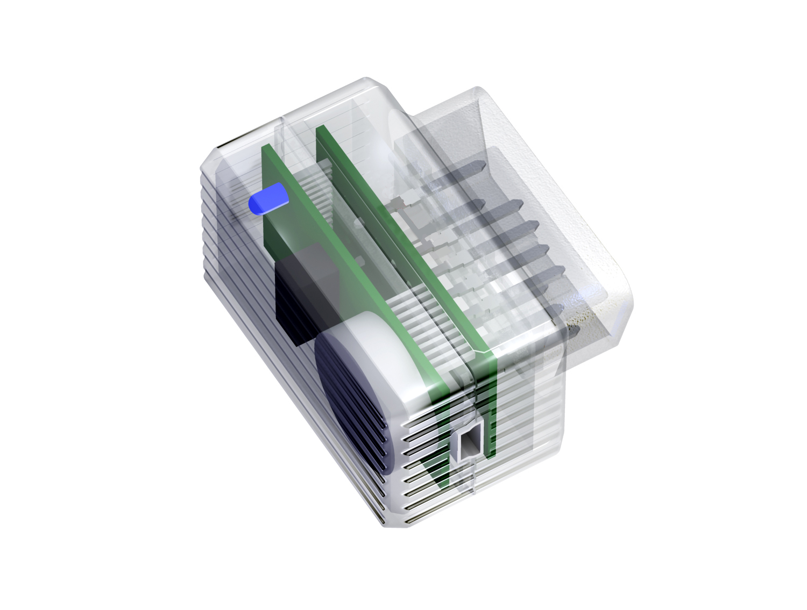  Guide d'utilisation rapide  LAUNCH TECH. CO., LTD  Add: Launch Industrial Park, North of Wuhe Avenue, Banxuegang, Bantian, Longgang, Shenzhen, Guangdong, P.R.China  Code postal: 518112  Tel:0755-84528888/84528431  Fax:0755-84528889/84528454  http://www.cnlaunch.com  http://www.crecorder.com  Numéro d'enregistrement | - Fonction  Cet appareil permet de capturer des données du moteur en temps réel et des codes de défaut pour les voitures compatibles avec OBDII et EOBD.  - Produit  Matériel:  a) Un CRecorder  b) Un câble USB.  Logiciel:  a) Logiciel client:  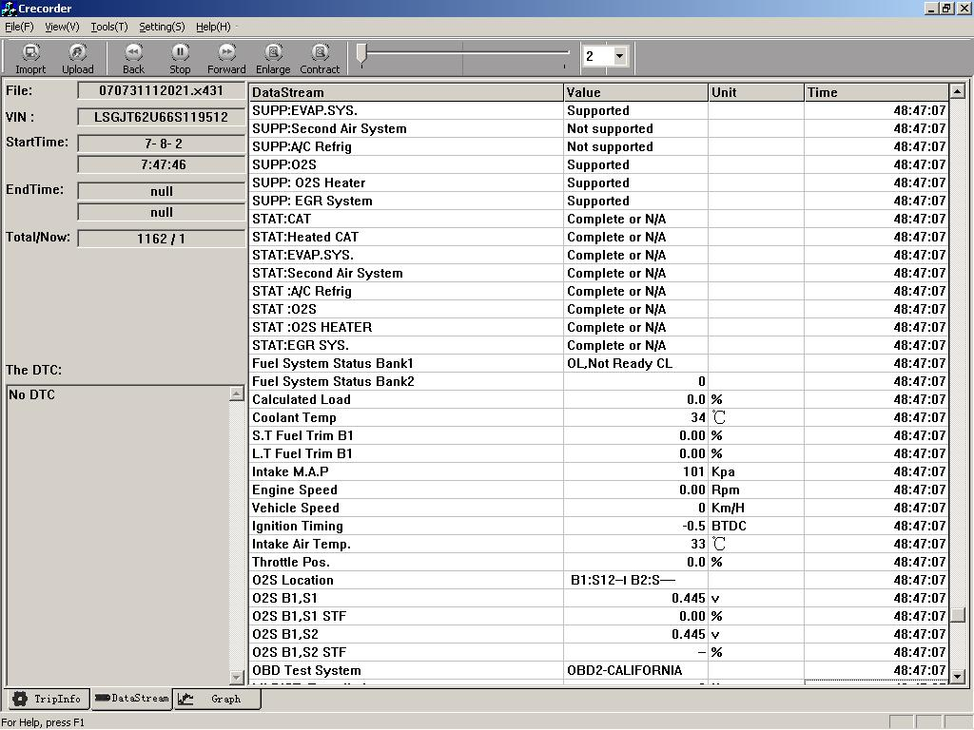  b) Site internet CRecorder :  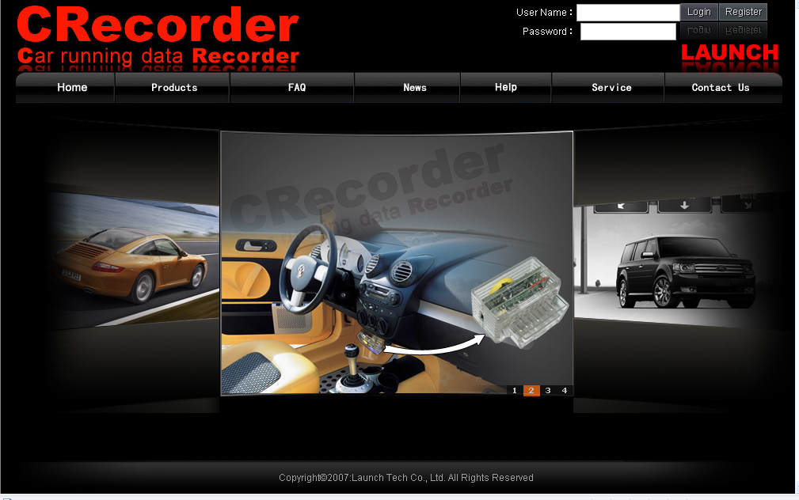 | - Procédure d'enregistrement  a). Acheter un CRecorder  b). Se connecter au Site internet CRecorder  c). S'enregistrer  d). S'identifier et télécharger le logiciel client  e).Installer le logiciel et le pilote  f). Inscription et Installation accomplie  - Réglage de l’horloge interne  Connecter le CRecorder avec votre PC par un câble USB fourni et exécuter le logiciel client, Cliquer sur 'Outils' puis 'Synchroniser' pour synchroniser le CRecorder avec le programme Windows du PC. | - Enregistrement des données  Insérer le CRecorder au connecteur de diagnostic 16PIN. le CRecorder commencera à enregistrer des données automatiquement après que la communication est établie.  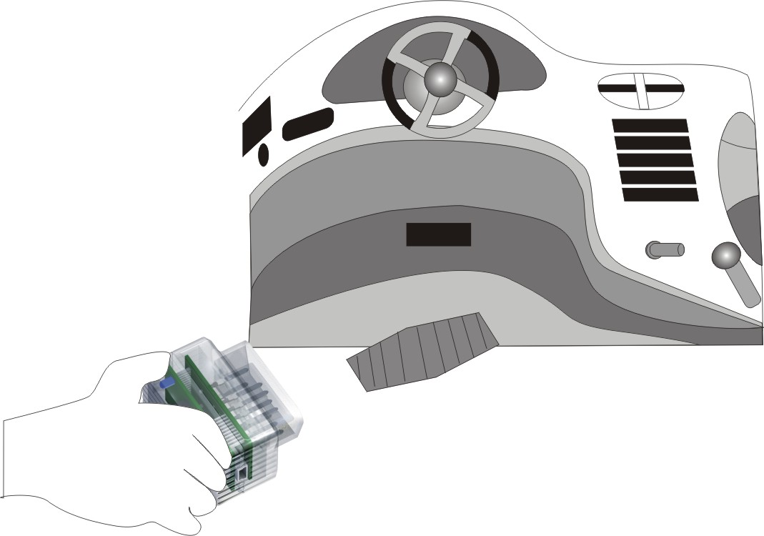  Témoin LED:  - Insérer le CRecorder au connecteur de diagnostic, puis mettre l'allumage sur ON dans un délais d’une minute;  - Si le LED s’allume et clignote régulièrement, cela indique que la communication est réussie;  - Si le témoin LED reste allumé et ne clignote pas, cela indique que le CRecorder n'est pas compatible avec le véhicule; | - Dans le cas où la communication échouerait avec le module de commande du groupe motopropulseur (ECU), le CRecorder essayera de communiquer 5 fois le ECU. Au cours de cette période, le voyant clignotera jusqu’à 5 fois;  - Lorsque la communication est interrompue, le témoin LED est coupé et l’appareil passe en mode veille. Le CRecorder essayera de communiquer avec le ECU toutes les 10 secondes et de contrôler la tension de la batterie du véhicule.  - Observation des données  Enlever le CRecorder lorsque le témoin LED est éteint (commutateur d'allumage sur OFF) Connecter le CRecorder au PC à l’aide du câble USB fourni et exécuter le logiciel. Effectuer le diagnostic et l’analyse des données enregistrées sur le rapport. | 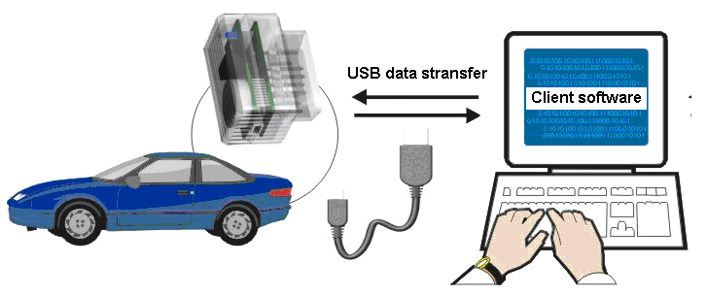  - Effacement de données  Après une connexion réussie entre le CRecorder et le PC, exécuter le logiciel client, choisir 'Outils' et puis 'Formater'. Dans le cas où la mémoire de l’appareil deviendrait insuffisante, les données historiques sont couvertes automatiquement par un nouvel enregistrement.  - Information & Support technique  Sur le site internet: www.crecorder.com vous pouvez télécharger le manuel d'utilisation (gratuit) et demander un rapport de diagnostic expert (non gratuit) selon vos données téléchargées.
…① | …② | …③ | …④ | …⑤ | …⑥

